***Музыкальное развитие детей старшего дошкольного возраста в досуговой деятельности***

Жизнь ребенка в детском саду нельзя представить без веселых досугов, развлечений и праздников. Досуговая форма работы с детьми дошкольного возраста способствует повышению эффективности детской деятельности, позволяет разнообразить методы педагогического воздействия на дошкольников. В организации и проведении детских досугов реализуется основные педагогические задач: образовательные, воспитательные, развивающие и коррекционные.

Дошкольники, участвуя в досугах и развлечениях, реализуют потребность в движении, могут проявить инициативу, активность, ловкость и сообразительность. Досуг осуществляет такую важную задачу как организация общения детей со сверстниками. Педагогу необходимо не просто привести детей, но и организовать это время так, чтобы детям было комфортно. Это положительным образом отражается на социализации ребенка, на его стремлении к контактам с другими людьми. Участие в совместной досуговой деятельности и подготовка к ним приносят эстетическое удовлетворение, объединяют детей и взрослых общими чувствами.

Для того чтобы досуг детей в дошкольном учреждении был разнообразным, интересным, развивающим нужна программа, которая даст систему занятий. Программа должна соответствовать мотивации, интересам и возрасту детей.

Рассмотрим основные формы и методы досуговой деятельностиИгровые часы. Во время игрового часа дети знакомятся с различными играми (народными и современными).

Музыкальные часы. Это время самой разнообразной деятельности: дети могут разучивать новые песни, петь те, которые им хорошо знакомы, танцевать, играть в музыкальные игры и т.д.

Игры-путешествия. Игра-путешествие представляет собой последовательное посещение различных точек на ранее приготовленном маршруте. Перед детьми ставится задача, имеющая игровой характер (они направляются к царю Берендею, к сладкому дереву).

Чтение, разучивание стихов. Несмотря на стремительное уменьшение доли чтения в досуговой деятельности современных детей, этот вид занятий по-прежнему занимает одну из лидирующих позиций и интерпретируется как одна из форм досуговой деятельности.

Театрализованная деятельность - одно из средств эстетического, нравственного воспитания и художественного развития ребенка.

Для дошкольников существует несколько видов театрализованной деятельности: сценическая постановка или драматизация (с участием детей), кукольный театр, пальчиковый, теневой,  театр на фланелеграфе, настольный театр и др.

***Сегодня в номере:***

*«Общероссийский день Олимпийского движения»*

*«Мусор смело пустим в дело»*

*« Речевое развитие»*

*«Развитие памяти у дошкольников»*

*«Музыкальное развитие детей старшего дошкольного возраста в досуговой деятельности*

В играх - драматизациях ребенок может самостоятельно создает образ с помощью комплекса средств выразительности (интонация, мимика, пантомима), производит собственные действия исполнения роли. Импровизация может касаться не только текста, но и сценического действия.

Все это помогает глубже почувствовать содержание досуга, сохранить о нем хорошие воспоминания и, что очень важно, максимально использовать эту ситуацию для обучения и развития.

Таким образом, любая форма досуга несет радость всем детям. Поэтому важно, чтобы каждый ребенок принимал в нем посильное участие.

Маслов Сергей Владимирович,

музыкальный руководитель

филиал «Уфимский детский сад «Малышок»

Тираж газеты 20 экземпляров. П. Ачит, ул Первомайская 38, тал 7-11-16 Редакция газеты «Дошколенок» за содержание предоставленных материалов ответственности не несет.



Муниципальное казенное дошкольное образовательное учреждение

Ачитского городского округа «Ачитский детский сад «Улыбка»

**ДОШКОЛЁНОК №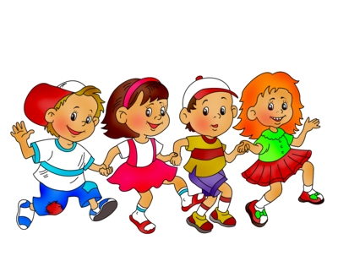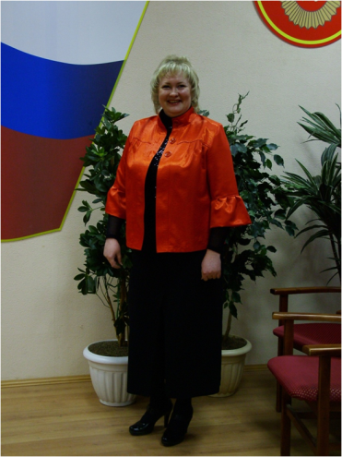 15**

1 июля 2016г.

**

**Воспитатель с Ачитского детского сада «Улыбка» -финалистка окружного конкурса «Воспитатель года-2016»**

Впервые за последние много лет, воспитатель Ачитского детского сада «Улыбка» вышла в финал окружного конкурса профессионального мастерства «Воспитатель года -2016».

17 июня 2016 года в г. Красноуфимске Ачитский городской округ в конкурсе представляла Петрова Ольга Сергеевна.

На конкурсе были представлены инновационные педагогические практики в области дошкольного образования.

На конкурс было заявлено 62 участника, в финал вышли 6 человек из 4 территорий: г. Красноуфимск, г. Первоуральск, Ачитский и Артинский ГО.

Ольга Сергеевна достойно представила занятие по технологии «Река времени» тема «Защитники Отечества», и заняла почетное 4 место. Тема по патриотическому воспитанию актуальна во все времена, и на все возрасты. Воспитание настоящих Защитников Отечества начинается с малых лет.

Всех участников конкурса наградили памятными грамотами и шикарными букетами цветов. Пусть эта Победа первой и настоящей. Ольге Сергеевне пожелаем дальнейших успехов в ее нелегком и благородном труде. Хороших и любознательных Вам, воспитанников!!!

Директор МКДОУ АГО «Ачитский детский сад «Улыбка»

Попова Лариса Васильевна

**«Общероссийский день Олимпийского движения**» 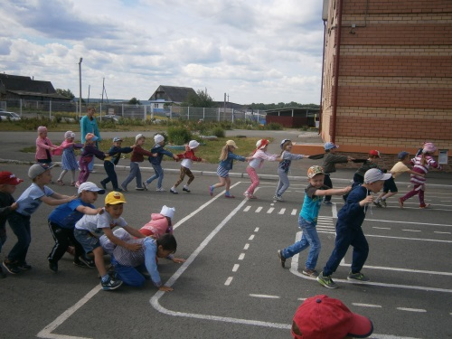

В рамках Общероссийского "Дня олимпийского движения" в МКДОУ АГО "Ачитский детский сад "Улыбка" утром, на спортивном участке, под музыку состоялась  общая спортивная зарядка где приняли участие дети и сотрудники детского сада. Под веселую задорную музыку дети и сотрудники выполняли спортивные упражнения. Получив заряд бодрости дети пошли на утренний завтрак, а сотрудники приступили к работе.

Инструктор по физической культуре

Нестерова Т. М.

**« Мусор смело пустим в дело»**

Вот и подошел к концу конкурс « мусор смело пустим в дело»в конкурсе приняли участие 34 участника, в результате итоги распределились следующим образом:

**В номинации « Игрушечная сказка»:**

1 место – Дорофеева Татьяна Александровна, Корякова Ольга Алексеевна, филиал «Быковский детский сад «Колосок»;

**В номинации « Сказочный персонаж»:**

1 место- Хурамшина Ольга Александровна, филиал «Ачитский детский сад «Ромашка»;

2 место- филиал «Каргинский детский сад «Березка»;

3 место- Мурзинова Нелли Ивановна, филиал « ялымский детский сад « Солнышко».

**В номинации «Вторая жизнь вещей»:**

1 место- Санникова Любовь Михайловна, филиал «Бакряжский детский сад «Колокольчик»;

2 место – Барелюк Ольга Васильевна, филиал «Уфимский детский сад «Радуга»;

3 место – Стахеева Людмила Михайловна, филиал «Бакряжский детский сад «Колокольчик».

**В номинации « Красота спасет мир»:**

1 место – Барелюк Ольга Васильевна, филиал «Уфимский детский сад « Радуга»;

Выражаем искреннюю благодарность всем кто принял участие в конкурсе

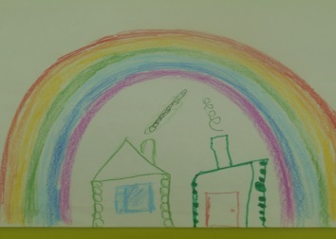***Речевое развитие.***

Речь занимает чрезвычайно важное место в развитии ребёнка, являясь одним из наиболее мощных факторов и стимулов его развития. Это обусловлено исключительной ролью, которую играет речь в развитии человека. Речь является средством общения, выражения и формирования мыслей, так как мыслительные операции (анализ, синтез, сравнение, обобщение, абстракция и другие) развиваются и совершенствуются в процессе овладения речью.

Речь выступает как средство регуляции психической деятельности и поведения, организует эмоциональные переживания, а также оказывает большое влияние на формирование личности, волевые качества, характер, взгляды, убеждения и, таким образом, служит активным средством всестороннего развития личности ребёнка.

Необходимо увеличивать словарный запас детей дошкольного возраста. Пассивный и активный словарный запас ребенка интенсивно увеличивается при речевой деятельности и ознакомлении с окружающим миром. Активный запас слов включает используемые в устной речи и письме слова, а пассивный - слова, которые человек узнаёт при чтении и на слух, но не применяет в речи или письме. Как правило, пассивный запас слов превышает активный в несколько раз.

Задания на развитие речевой активности детей бываю различными вот одно из них «Составь рассказ» по словосочетанию «Маленький домик», и у нас получились такие рассказы

**Андрей (5 лет)**

*В лесу под радугой стоит домик, в нем живут маленькие человечки, на домик светит солнышко! На улице хорошая погода. Домик зелененький, из железа, он красивый. Рядом стоит баня, она из дерева. В домике происходят разные чудеса. Когда на улице холодно домик сам топит печку, свет зажигается сам когда человечки приходят домой. Около домика всегда лето и тепло, светит радуга и солнышко.*

**Миша (5 лет)**

*В маленьком домике живут люди. Они маленькие, большие и хорошие. Они любят делать свои маленькие дома разные: крыша оранжевая, дом черно-белый, две антенны и две печки. Рядом стоят две маленькие и одна большая машины. Окон 5: одно круглое вверху, четыре квадратных внизу. В маленьком домике живет 7 человечков, они любят носить кепки и шляпы.*

**Анжела (6 лет)**

*На краю леса стоял маленький домик. Он был голубой с белыми наличниками. Шторы на окнах были в горошек. В нам жил маленький мышонок по имени Пухлик, со своими мамой и папой. Весь день мышонок со своими друзьями играл на полянке в игры. Домик был спрятан в траве, вокруг были цветники и кусты. Все любили свой домик.*

*Воспитатель МКДОУ АГО*

*«Ачитский детский сад «Улыбка»*

*Мурзинова Е. А*.

***Развитие памяти у дошкольников.*** 

Дошкольному возрасту принадлежит важная роль в общем развитии памяти человека. Впечатления, которые человек получает об окружающем мире, оставляют определенный след, сохраняются, закрепляются, а при необходимости и возможности – воспроизводятся. Эти процессы называются памятью. «Без памяти, - писал С. Рубинштейн, - мы были бы существами мгновения. Наше прошлое было бы мертво для будущего. Настоящее, по мере его протекания, безвозвратно исчезало бы в прошлом».

В дошкольном возрасте особое внимание следует обратить на так называемые процессы памяти, каждый из которых имеет свою специфику и подчиняется особым закономерностям. К их числу относят:

запоминание, сохранение, воспроизведение и забывание.

Индивидуальные различия памяти проявляются также в том, на какой вид представлений по преимуществу опирается человек при запоминании. Одни запоминают лучше то, что могут увидеть, другие – то, что могут услышать, третьи – то, что может быть выполнено практически. В соответствии с этим различают зрительный, слуховой и двигательный виды памяти.

Человек зрительного типа памяти, запоминая текст книги, предпочитает его видеть. Человек слухового типа памяти предпочитает слышать содержание текста в чтении кого-либо. Человек двигательного типа памяти должен обязательно записать или проговорить заучиваемый материал.

Чаще всего встречается смешанный тип памяти: слухо-моторный, зрительно-двигательный, зрительно-слуховой. Тип памяти зависит не только от природных особенностей нервной системы, но и от воспитания.

Анализ рассмотренной психолого-педагогической литературы свидетельствует о том, что у дошкольников непроизвольное запоминание и непроизвольное воспроизведение – единственная форма работы памяти. При развитии ребенка, у него возникают моторная, эмоциональная, образная и словесная память, именно в данной последовательности. Причем образная память у дошкольников является доминирующим видом памяти.

Нами подобран специальный комплекс упражнений, этюдов, игр, направленных на развитие мнемических способностей: «Найди пару», «Что лишнее?», «Назови по порядку», «Дама сдавала багаж», «Установи последовательность» и другие. В дошкольном возрасте внимание детей еще неустойчиво, дети отличаются большой подвижностью и впечатлительностью, нуждаются в частой смене заданий. С этой целью в качестве отдыха используются спонтанный танец, подвижные игры, где много смеха и движений (данные разминки включаются между основными заданиями). Методическое оснащение в виде наглядного материала, атрибутов для игр. В нашем распоряжении спортивный зал или групповая комната, детская мебель, музыкальное сопровождение.

Таким образом, совершенствование образной памяти у дошкольников тесно связано с постановкой перед ними специальных мнемических задач на запоминание, сохранение и воспроизведение материала и применением в процессах запоминания и воспроизведения материала мыслительных операций анализа, синтеза, сравнения, обобщения, установления смысловых связей. Улучшение памяти ребенка происходит одновременно с совершенствованием его умственной деятельности. Желание ребенка запомнить, надо всячески поощрять, это – залог успешного развития не только памяти, но и других познавательных способностей.

Павлова Галина Владимировна,

филиал «Уфимский детский сад «Малышок»

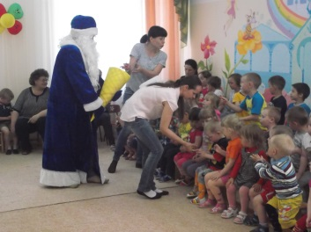***Первый летний праздник – День защиты детей!***

*Дождь покапал и прошёл*

*Солнце в целом свете. Отмечают детский день*

*Взрослые и дети.*

Первый летний день вызывает на лицах улыбки. В этот день многие страны отмечают День защиты детей — один из самых давних международных праздников, призванных напомнить людям, что дети зачастую очень уязвимы, полностью зависят от нас, взрослых, и нуждаются в нашей заботе и внимании. Впервые Международный день защиты детей был проведен 1 июня 1950 году во многих странах мира, после чего этот праздник стал проводиться ежегодно.   
 В нашем детском саду «Улыбка» стало традицией отмечать День защиты детей. Празднование этого замечательного дня началось в музыкальном зале детского сада, где собрались ребята из всех групп. Ребята старшего возраста специально подготовили красочные танцы. Выступая они, чувствовали себя настоящими артистами, пусть пока еще и маленькими. Юные танцоры выступали смело и непринужденно, демонстрируя все свое мастерство и талант и вовлекая в танец всех окружающих. В гости к детям пришел Дед Мороз, и вместе с ним дети танцевали, пели, участвовали в весёлых играх и спортивных соревнованиях.   
В заключение состоялся традиционный  конкурс «Рисунок на асфальте», который так любят  и ждут дети.   
Море улыбок, счастье в глазах присутствующих, несмолкаемые аплодисменты, громкие овации стали лучшей наградой для детей в этот день.   
 Детство - это самое счастливое время для многих из нас, так давайте приложим все усилия, чтобы наши дети, дети нашего времени, могли с улыбкой через несколько лет вспоминать годы, когда они были маленькими, когда они росли и входили во взрослую жизнь.

Инструктор по физической культуре

Нестерова Татьяна Михайловна

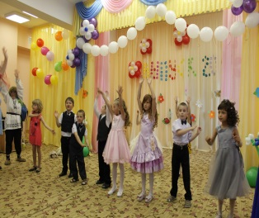 ***Первые птенцы вылетели из гнезда***

30 мая 2016 года в Уфимском детском саду «Радуга» прошли праздничные мероприятия, посвященные первому выпуску в школу детей подготовительных групп.

К выпускному балу дети, педагоги, родители, музыкальный руководитель, администрация детского сада готовились заранее: разучивали песни и танцы, стихи, готовили подарки для родителей и сотрудников, сделанные своими руками, украшали музыкальный зал, готовили костюмы, репетировали роли.

В этот праздничный день атмосфера детского сада с самого утра была пронизана радугой самых разных чувств и эмоций – радости, волнения, щемящей грусти, необыкновенного душевного подъема.

Дети подготовительной группы № 1 первыми под торжественную музыку вошли в зал под продолжительные аплодисменты родителей и сотрудников, час спустя столь же торжественно были встречены выпускники подготовительной группы № 2.

От детей невозможно было оторвать глаз, девочки в чудесных нарядных платьях, с прическами, легким макияжем были похожи на маленьких принцесс, мальчики в костюмах и белых рубашках с галстуком-бабочкой на галантных кавалеров.

Чуть смущенные от пристального внимания окружающих, вмиг повзрослевшие, и такие родные и любимые!

Хочу отметить прекрасную организацию и проведение выпускных утренников и похвалить за творческий подход к работе, высокую ответственность и профессионализм воспитателей Живодрову Людмилу Александровну, Стулину Галину Витальевну, Муталипову Лилию Илюстовну, музыкального руководителя Самофееву Веру Николаевну.

Оба утренника были очень интересными, содержательными, непохожими друг на друга, органично включали в себя задания познавательного характера, шутливые импровизации, веселые загадки, проникновенные стихи. Дети младшей группы № 1 под руководством Коряковой Анны Михайловны креативно поздравили выпускников с переходом в первый класс, показав инсценировку «Мы немного подрастем, тоже в школу к вам придем!».

Персонажи в лице Ученого кота (Мурзинова Ольга Сергеевна), Бабы-Яги-первоклассницы (Муталипова Лилия Илюстовна), Бабы-Яги, бабушки домовенка Кузи, (Ваганова Людмила Леонидовна и Крашенинникова Надежда Геннадьевна) никого не оставили равнодушными. Родители и дети смеялись от души над их проделками и шутками!

Когда наступил торжественный момент вручения подарков от детского сада и дипломов выпускникам, все грустно замолчали…

Закончилось это большое мероприятие шоу клоунов-аниматоров, что явилось для детей полным сюрпризом и доставило много радости. Затем дети, родители и сотрудники выпустили в небо воздушные шары с пожеланиями.

Выпускники детского сада «Радуга» 2016 года – это наши первые птенцы, с которых начинается отсчет будущих выпускников – успешных, здоровых и счастливых детей Маленькой страны под названием «детство»!

Юшкова Л.А., заведующий,

«Уфимский детский сад «Радуга», п. Уфимский